学生使用手册（电脑浏览器端）

**一、实习过程和平台使用说明**

1. 在浏览器中打开[www.xybsyw.com](http://www.xybsyw.com)
2. 选择“学生注册”，用手机号完成注册并登录。

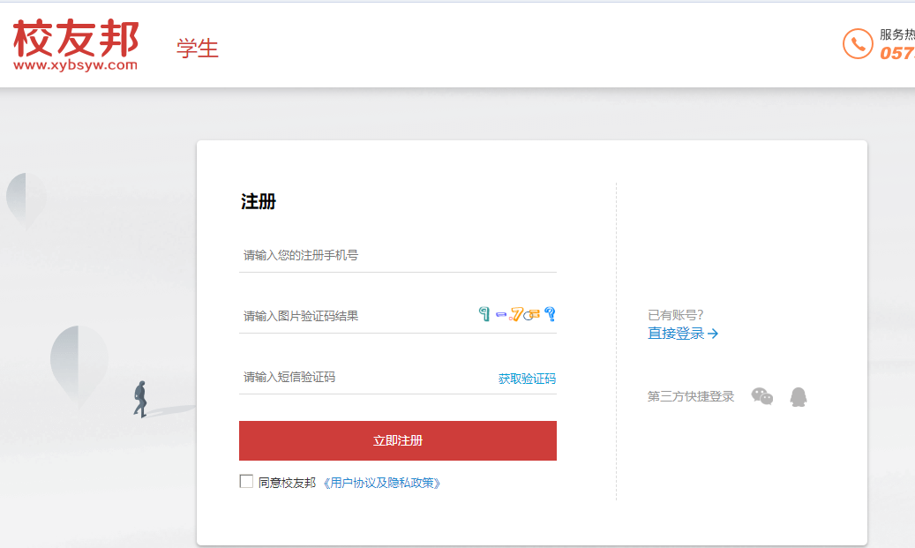

1. 完善个人资料，进行学籍认证，**姓名、学号、年级、专业、班级等应与实际一致，否则无法通过认证。**

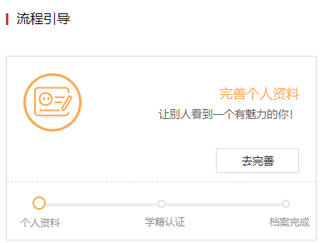

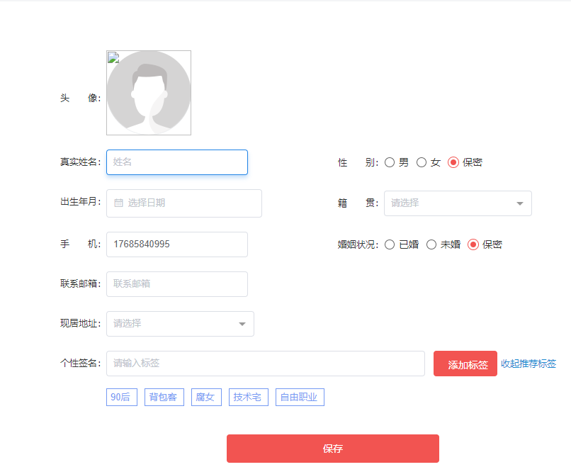

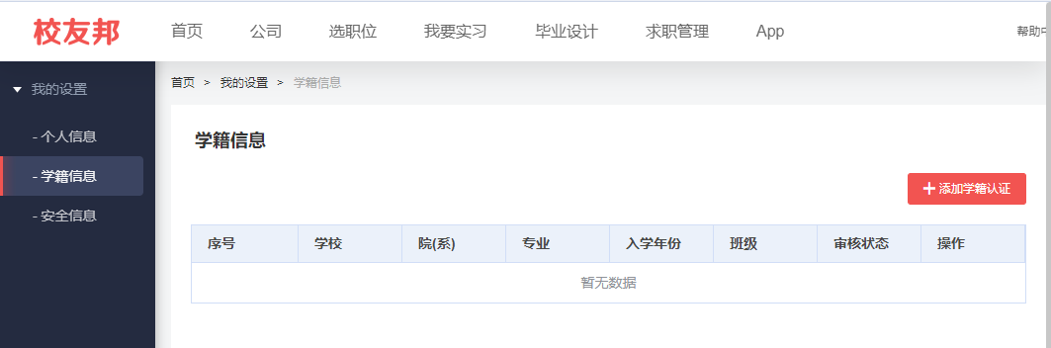

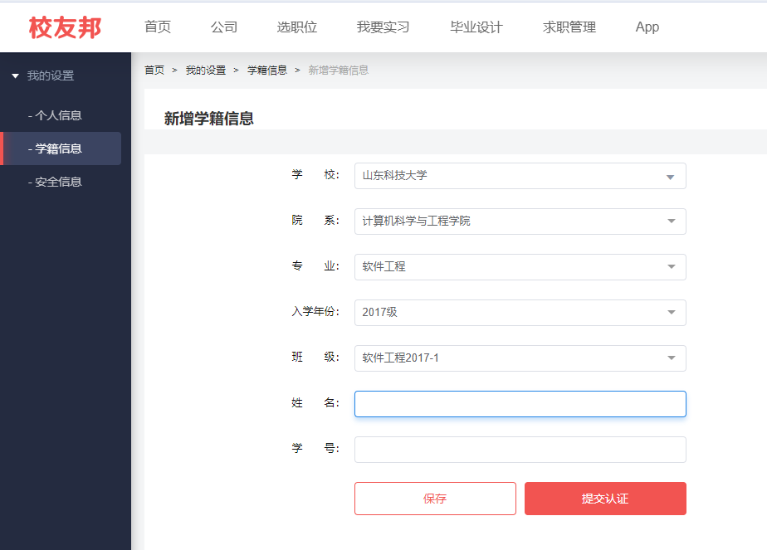

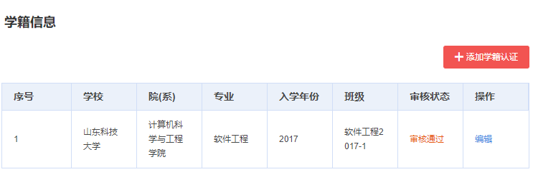

1. 参与实习并提交岗位申请。正常情况，毕业实习计划已经在系统存在，如不存在联系导师。**实习期为两周。**

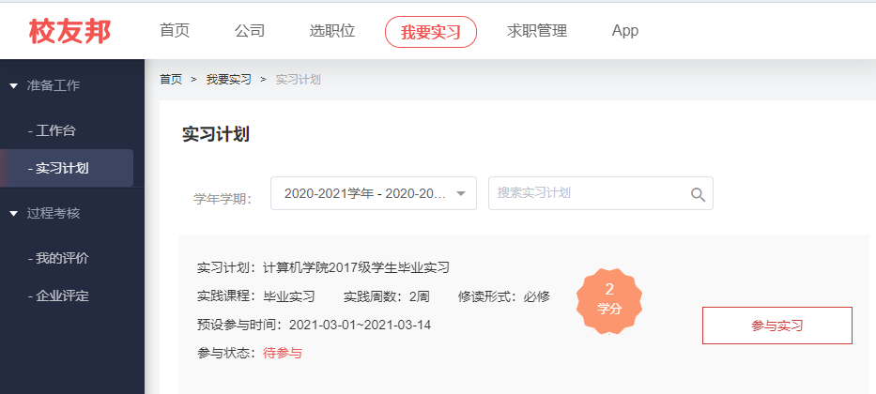

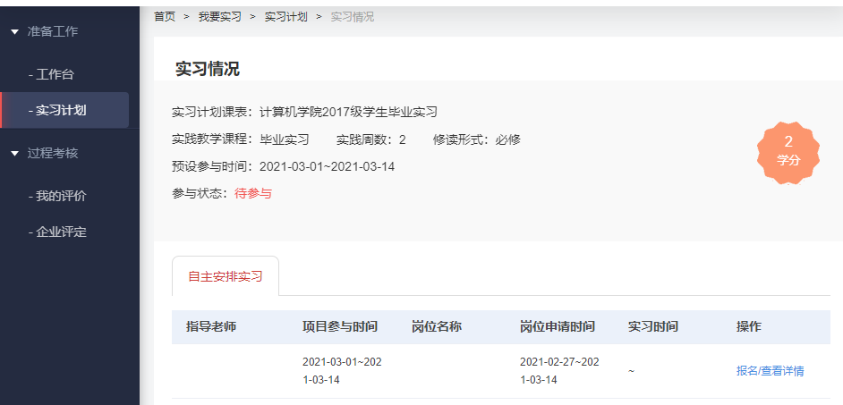

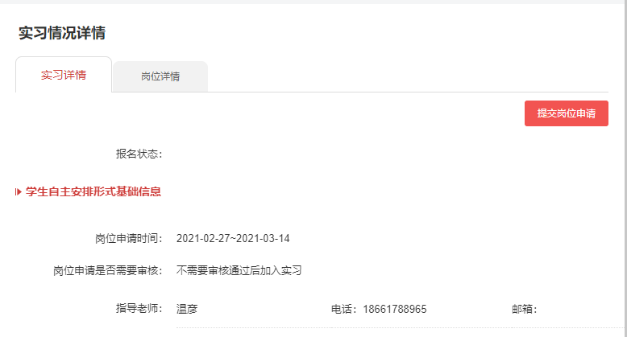

在校外实习的同学填写校外导师情况

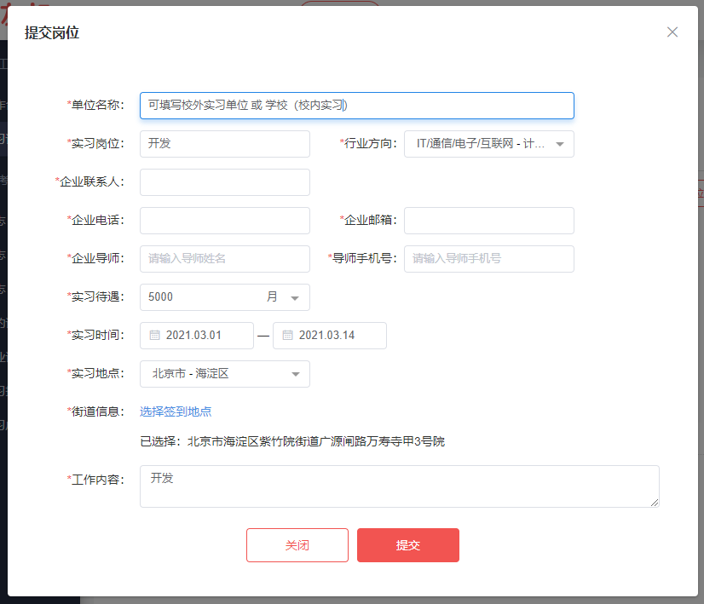

1. 可从工作台中查看后续的任务，**实习期间要求每周末提交一篇周日志，200字以上**，汇报本周实习内容和进展，可上传附件。

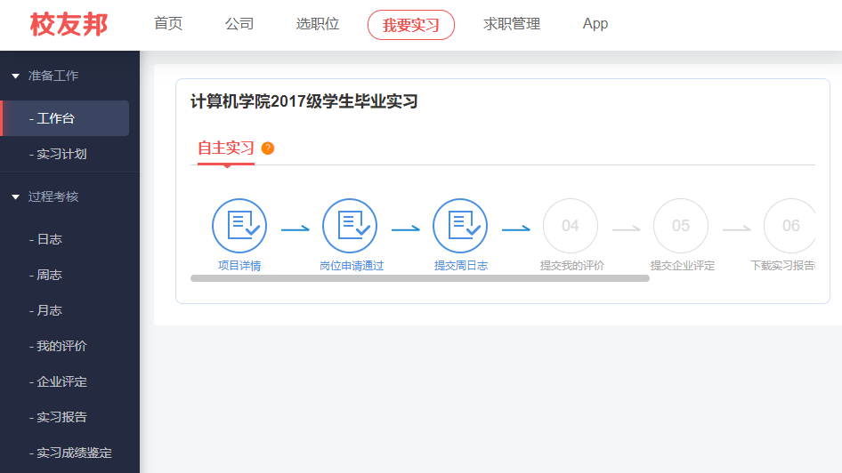

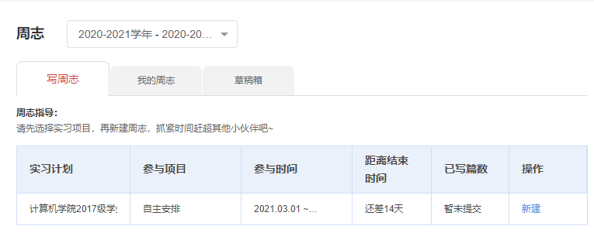

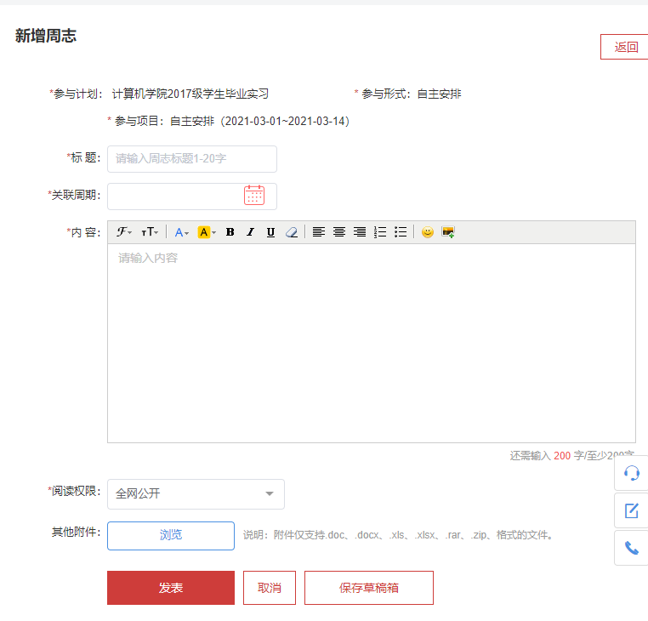

1. **实习期结束一周内**，需要提交我的评价，对整个实习过程的表现和收获进行自我评价。

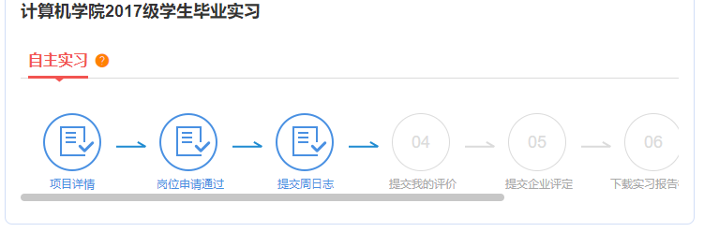

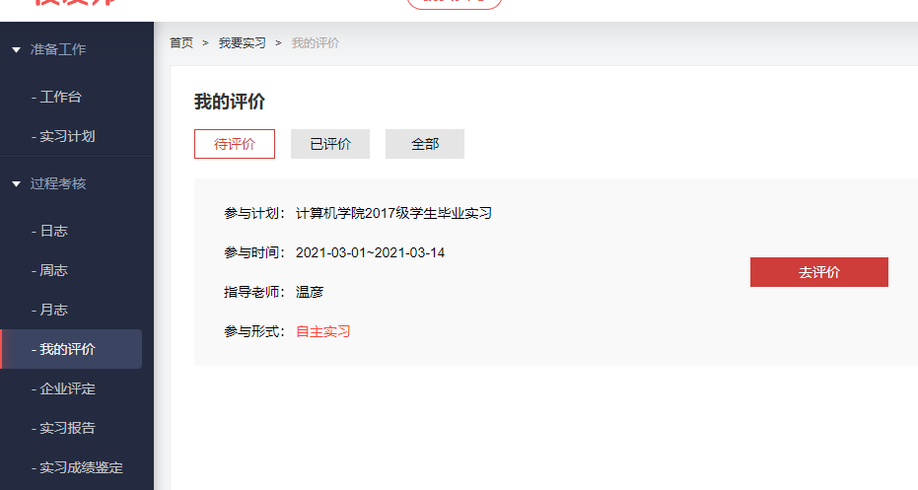

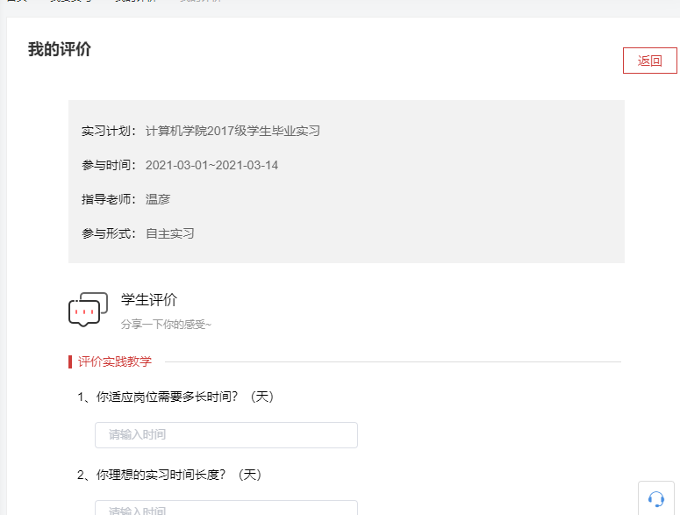

1. **实习期结束一周内，**根据录入的实习导师信息，邀请导师进行评价



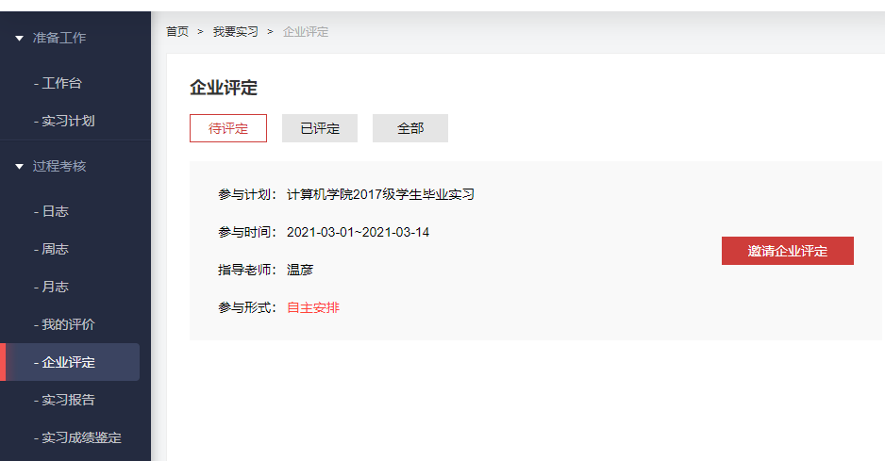

**出现二维码，将此二维码发送给校外导师，微信扫一扫后获取验证码，校外导师即可在手机上评价。**

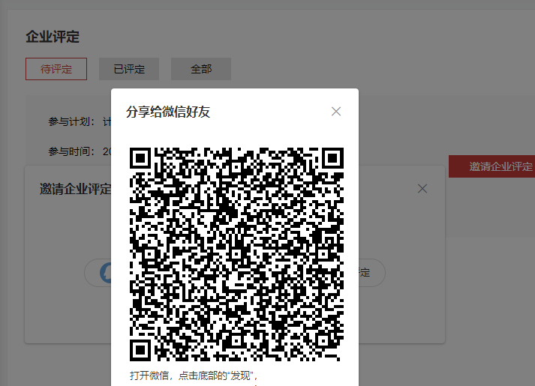

1. **实习结束一周内，在系统提交实习报告。**首先下载模板，根据模板完成实习报告，上传待老师审核。**校外实习学生应同时上传实习单位盖章的校外实习证明。**老师审核后若不合格继续修改提交，合格后可查阅成绩。

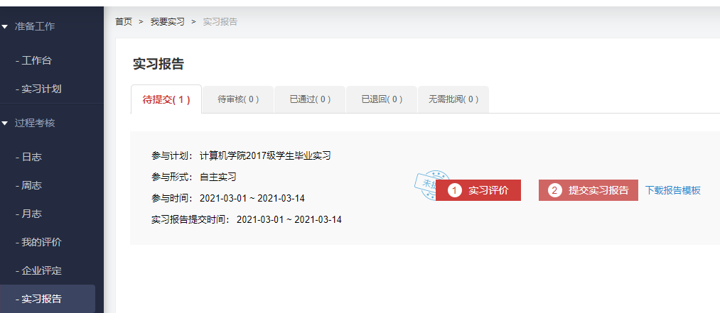

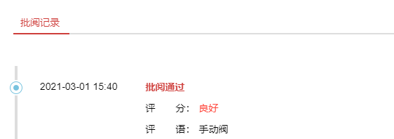

**二、实习报告撰写要求**

1. 实习报告内容尽量结合本专业实际，要符合毕业实习大纲要求。内容充实，语言通顺、图表数据完整、格式规范。避免千篇一律、雷同，严禁从网上下载。找工作的经历、网页制作的具体过程等不能作为实习报告的内容。
2. 字数不少于2000字。
3. 格式严格按照实习报告模版。